【文明实践】富康社区举行“礼赞祖国，喜迎元旦”文艺汇演

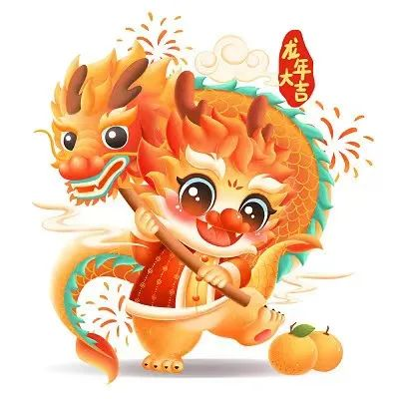



      岁末将至，敬颂冬绥。为丰富居民的精神文化生活，营造健康、积极、文明、温暖、向上的社区氛围，进一步增强社区居民的凝聚力、向心力，增进邻里团结，营造良好的节日喜庆氛围，在这辞旧迎新、逐梦启航的时刻，12月29日，富康社区组织开展了“感党恩、听党话、跟党走”“礼赞祖国，喜迎元旦”文艺汇演，邀请社区居民共庆佳节，为居民们送去新年祝福。

图片

辞旧迎新 金龙献瑞

图片



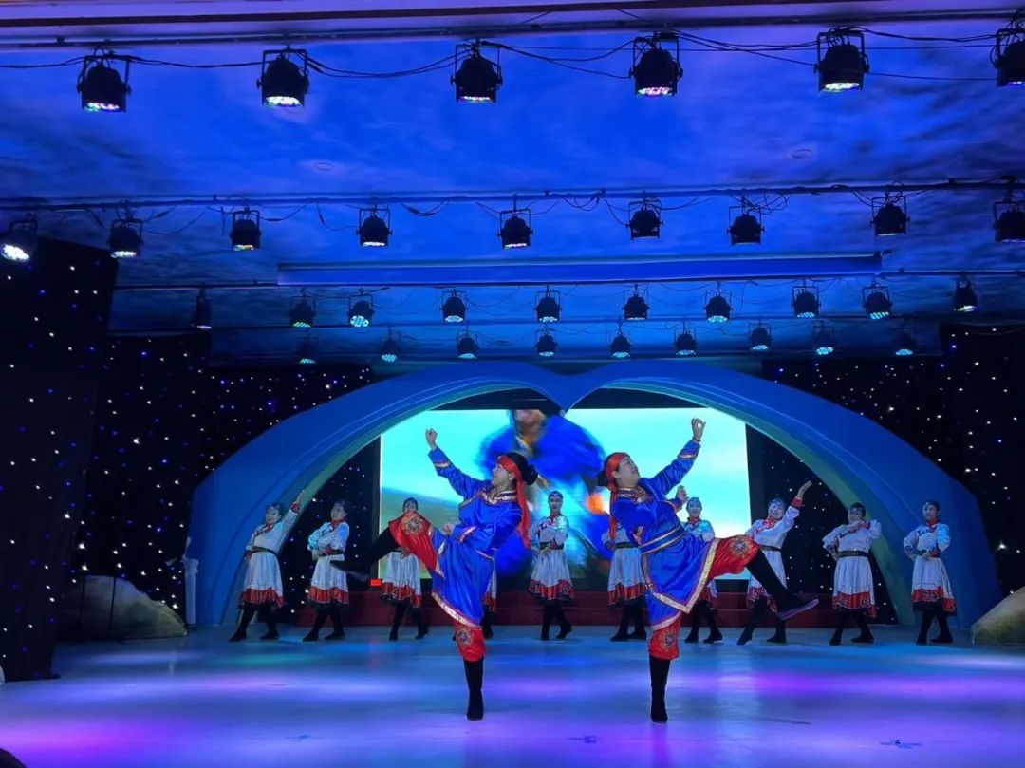

     演出现场热闹非凡，随着优美的音乐旋律，演出在欢愉的舞蹈《牧民歌唱共产党》中正式拉开帷幕，迅速点燃了现场居民朋友的热情。由老年体协带来精彩纷呈的节目，舞蹈、独唱、合唱等轮番上演，用音乐传递着新年的喜悦，用歌唱表达着共同的祝愿，用舞蹈描绘出对新春的期盼，博得了在场观众的阵阵喝彩和掌声。

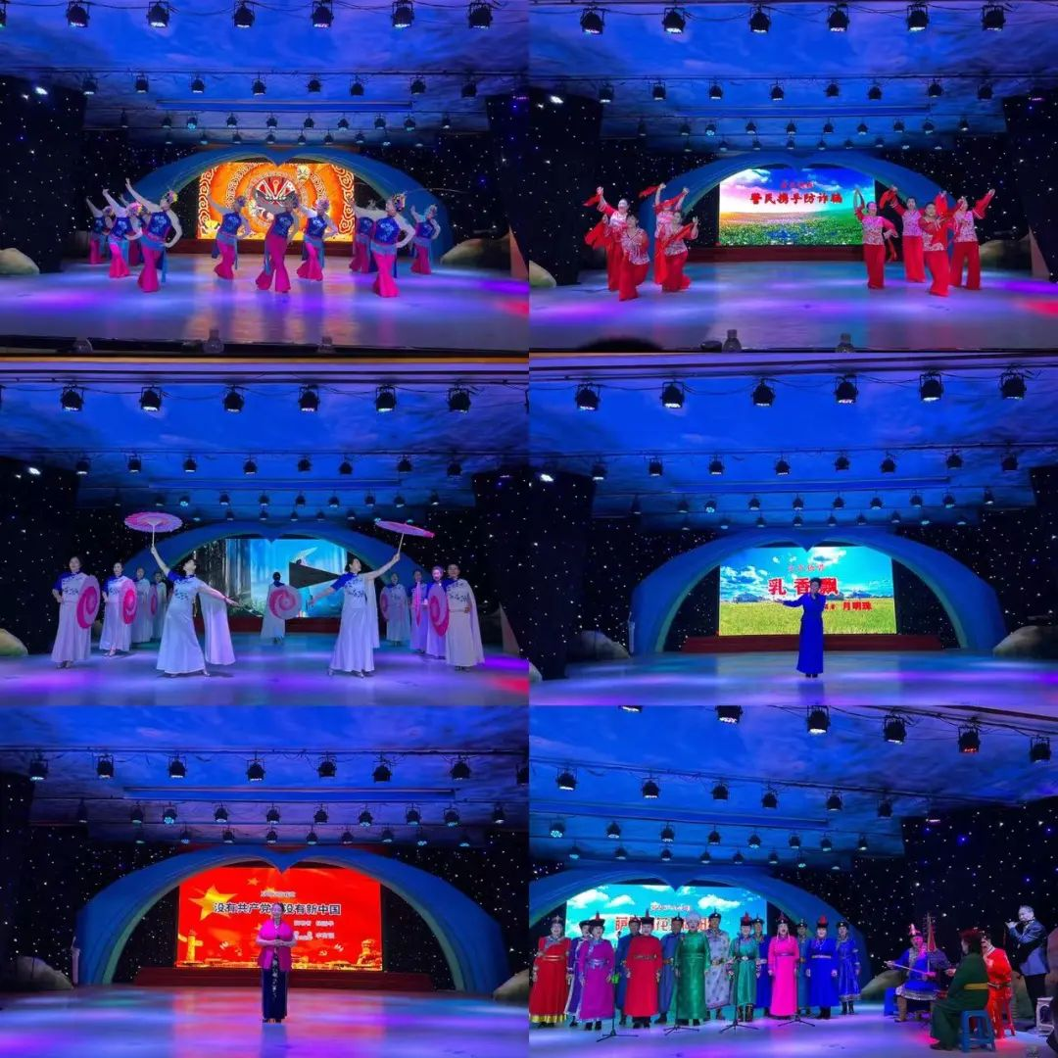

     舞蹈《说唱脸谱》、快板《警民携手防诈骗》、旗袍秀《雨巷佳人》、男女合唱《萨日朗花开向阳红》、《弹起好必斯歌颂党》民乐小合奏、等节目精彩纷呈，表达了人们对新年的憧憬和美好祝愿。

      本次文艺演出，充分展现了社区居民的活力，积极乐观、奋发向上精神面貌，为节日营造了一个愉快、喜庆的交流氛围，同时进一步丰富了社区居民的精神文化生活。在新的一年里，富康社区将继续不忘初心，砥砺前行，以坚定不移的恒心